# 对毕设课题的一些构想

3160104768 石磊

## 一、题目

基于宋代诗词的可视化分析与创作辅助系统

## 二、期望的成果

期望能够从头开始开发一个系统。它在功能上主要包括两大块。

**第一块是**：有一个宋诗宋词与其作者的人生轨迹的综合信息图表。

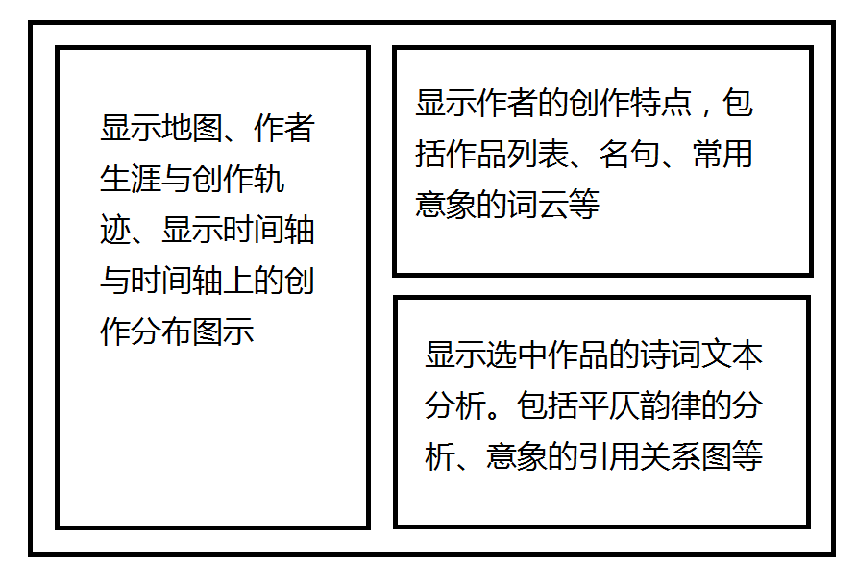

宋代诗词与作者的的可视化分析系统

**第二块是**：基于宋诗宋词数据分析后得到的创作辅助系统。

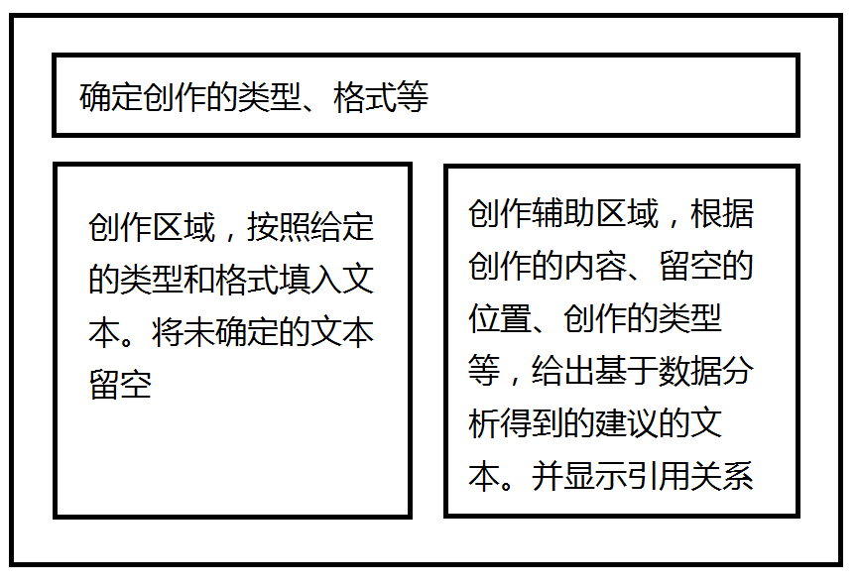

基于宋代诗词的创作辅助系统

## 三、要做的事情

主要分为数据收集与处理、数据分析、系统开发三大步骤。

**资料收集**

由于项目的资料比较杂，需要的数据量和数据的类别都比较多，所以数据的收集感觉是个费时间的过程。而且由于缺乏他人已经整理好的数据，所以对数据的处理和甄别是一个需要费工夫的工作。

**数据分析**

为了满足后续两大功能的开发需要，需要进行数据分析。

为了满足显示创作者创作时间轴与地图的需要，要对从各种来源收集到的诗人词人的生涯数据进行汇总分析。

为了显示创作者的创作特点，需要对创作者的创作内容进行提取和分析，为后续绘图做准备。

为了显示平仄韵律，需要对文本的每个字进行分析处理。

为了显示意象的引用关系，需要构建引用图。

为了创作提示系统，需要为每种诗和词牌确定该如何分析其格式。并为提供建议文本，建立起意象词之间的对应关系。

**系统开发**

需要绘制创作地图，包括点选时显示创作时间和创作地点轨迹。

需要显示平仄规律并画出可视化表示的图示。

需要显示出意象的引用关系。

需要根据创作文本，进行文本分析，并显示出建议文本。

## 四、创新点分析

**从头开始的系统开发**：虽然继承了之前的论文的思路，但是从视图设计、逻辑设计、底层的代码等各方面都从头开发，不存在重复性的问题。

**扩展了宋代创作的可视化的范围**：从之前的仅对宋词进行分析，扩展到对宋诗也进行分析。由此也极大增加了创作者的关系图和生涯时间轴的构建内容。

**增加了新功能**：不仅只是显示对诗词进行文本分析的结果，还尝试将结果初步用于应用，通过上一步分析到的相关联的意象和引用关系，对创作进行帮助。